Задание 11 (цветом выделены задания из тренировочных вариантов)

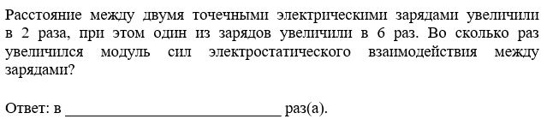
30 вар в1-11
30 вар в3-11
30 вар в7-11
30 вар в19-11
30 вар в27-11
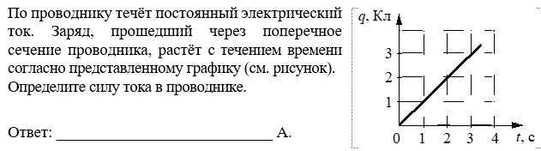
30 вар в15-11
30 вар в25-11
30 вар в23-11
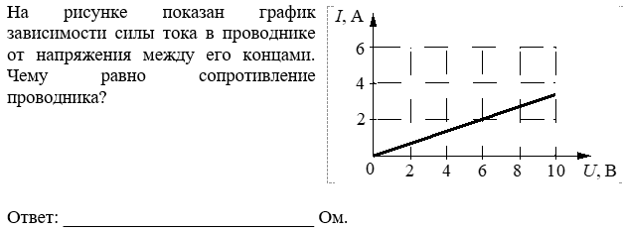
30 вар в11-11
30 вар в5-11
30 вар в9-11
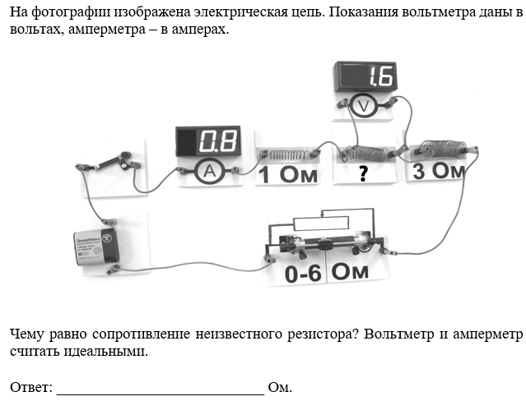
30 вар в17-11
30 вар в13-11
30 вар в21-11
30 вар в29-11

Задания 14 и 15
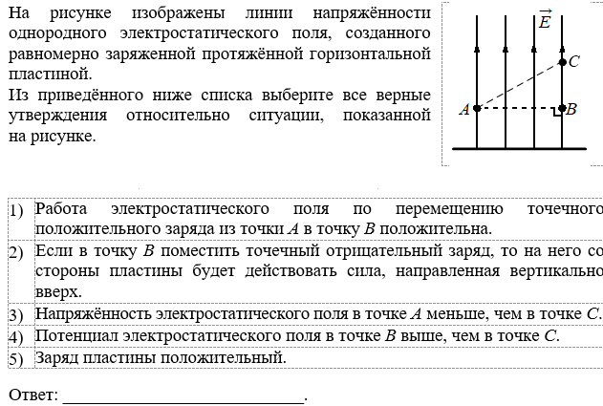
30 вар в23-14
30 вар в25-14
30 вар в5-14
30 вар в15-14
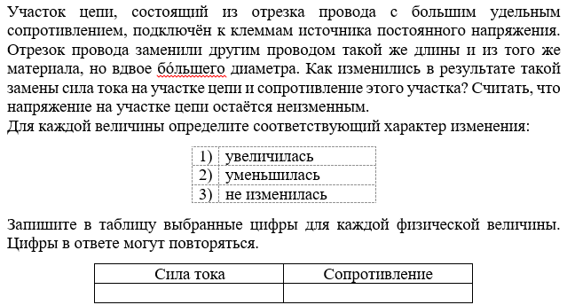
30 вар в1-15
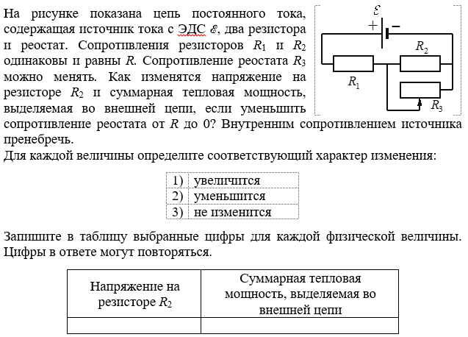
30 вар в15-15
30 вар в19-15
30 вар в25-15
30 вар в29-15
30 вар в27-15

